**Информация к проекту решения:**

**1.26. ООО «М-Девелопмент»**

**Земельный участок: 54:35:063605:92**

кадастровый номер **;** площадь 0,1349 га.

местоположение: **Ленинский район, ул. Связистов** (планшет 124);

**Зонирование:** зона застройки жилыми домами смешанной этажности (Ж-1), подзона застройки жилыми домами смешанной этажности средней плотности застройки (Ж-1.4);

**Заявленные требования:** *в части уменьшения предельного минимального количества машино-мест для стоянок индивидуальных транспортных средств для объектов капитального строительства с видом разрешенного использования «объекты для продажи товаров, торговая площадь которых составляет до 5000 кв. метров» с 18 машино-мест до 8 машино-мест..*

**Обоснование согласно заявлению:** *в связи с тем, что конфигурация земельного участка является неблагоприятной для застройки.*

**Планируется: строительство магазина смешанных товаров**

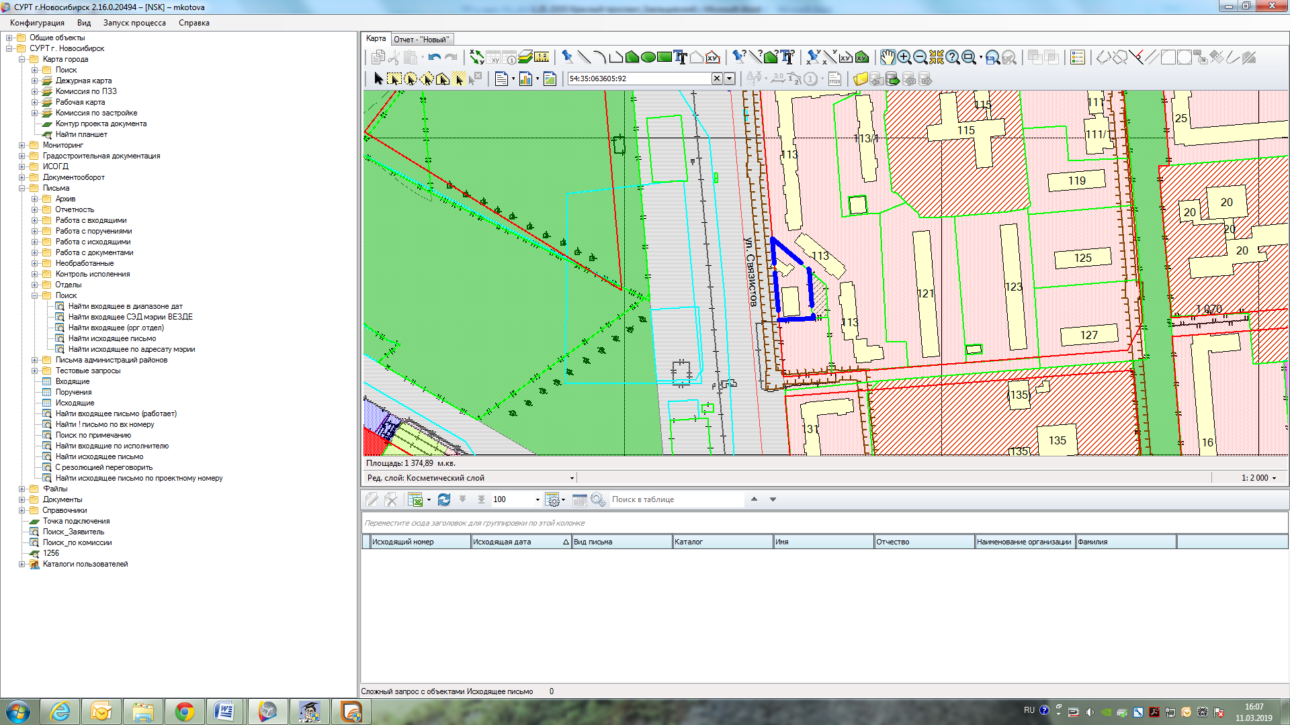

**Ж 1.4**

**54:35:063605:92**